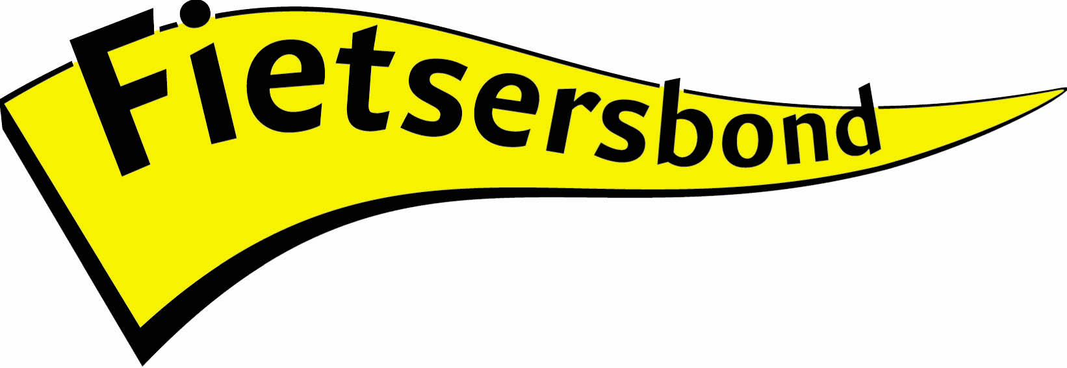

Voor de Fietsersbond is het belangrijkste thema natuurlijk het verkeer in de stad. De drukte, de wens om overal veilig, comfortabel en snel te kunnen komen en het gevecht om de schaarse ruimte.

Dat lijkt een heel eendimensionaal thema, maar het de oplossing die wij voor al deze problemen hebben -de fiets natuurlijk!- draagt ook bij aan het oplossen van diverse andere problemen.

Als iedereen zou fietsen, heb je meer contact met elkaar (op een fiets zie je andere verkeersdeelnemers in de ogen, zolang ze niet achter een autoruit zitten), je beweegt meer, je bent gezonder, een behoorlijke fiets kun je rijden en stallen door de hele stad voor minder dan 10 euro per maand en je rijdt er nooit iemand mee dood. Kortom, waar wachten we op?

Dat vragen wij ons ook wel eens af.

Steeds meer mensen gebruiken steeds meer fietsen. Maar we blijven de stad ook toegankelijk houden voor alle andere vormen van vervoer. Er wordt niet echt gekozen. Zo is er nu sprake van een fietsparkeerprobleem. Hoe verhoudt zich dat met het feit dat er 10 fietsen op 1 autoparkeerplek passen? Ook is de verkeersveiligheid van fietsers in het gedrang. Het aantal fietsdoden daalt niet, terwijl het totaal aantal verkeersdoden wel daalt. U mag raden welke verkeersdeelnemer 9 van de 10 keer de andere betrokkene is bij zo’n dodelijk ongeluk…

De Fietsersbond wil dat de fiets een serieuze plek krijgt en houdt als oplossing voor de problemen. Dat betekent dat er ten gunste van de fiets af en toe offers gebracht moeten worden. Minder ruimte voor geparkeerde auto’s. Minder ruimte, of minder bereikbare bestemmingen voor rijdende auto’s, touringcars etc. Dus handhaaf de fantastische fietsroute dwars door de Zuidas! Maak het onmogelijk om overal dwars door de stad met je auto te rijden, het past niet! Kies bij winkelstraten in de 19e eeuwse gordel voor ruimte voor fiets en voetganger in plaats van (geparkeerde) auto’s! Amsterdam heeft de structuur om er een perfecte fietsstad van te maken. Maak die keuze nu echt, voordat andere Europese steden ons inhalen als duurzaam mobiele, en daarmee leefbare stad.

